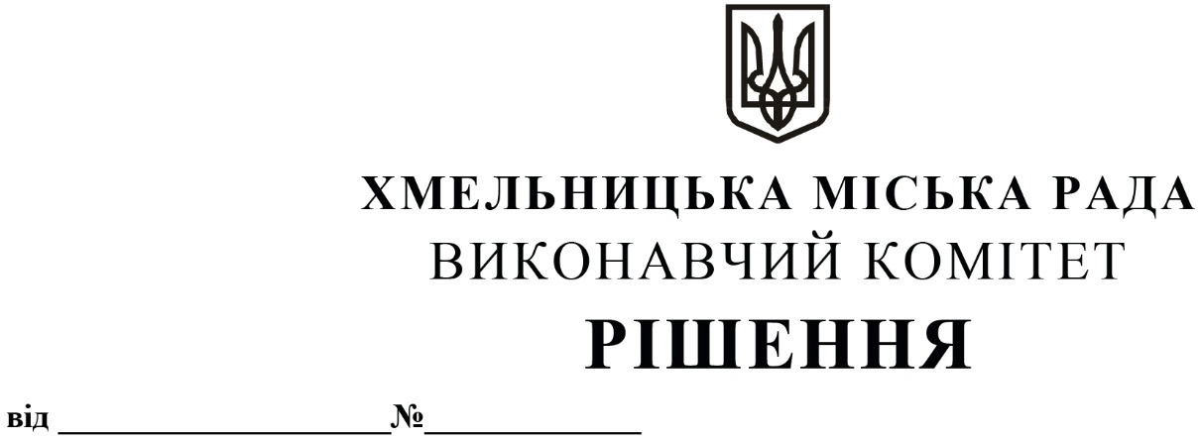

Про затвердження переліку мікропроектів громадських ініціатив і розміру їх фінансової підтримки на умовах співфінансування за рахунок коштів бюджету громади

З метою підтримки громадських ініціатив, спрямованих на акумуляцію ресурсів міської влади, громади та громадськості для створення базисів сталого соціально-економічного розвитку громади та/або вирішення конкретних проблем, що його стримують, відповідно до протоколу № 3 засідання конкурсної комісії по визначенню одержувачів бюджетних коштів від 01.05.2024 року та Порядку проведення конкурсу по визначенню одержувачів бюджетних коштів на умовах співфінансування, затвердженого рішенням сесії Хмельницької міської ради від 07.10.2020 року № 3 (зі змінами) та керуючись Законом України «Про місцеве самоврядування в Україні», виконавчий комітет міської ради

ВИРІШИВ:

1. Затвердити перелік мікропроектів громадських ініціатив і розміру їх фінансової підтримки на умовах співфінансування за рахунок коштів бюджету громади, згідно з додатком.
2. Контроль за виконанням рішення покласти на заступника міського голови М. Ваврищука.

Міський голова Олександр СИМЧИШИН

Додаток
до рішення виконавчого комітету
від 16.05.2024 року № 869

Перелік
мікропроектів громадських ініціатив і розміру їх фінансової підтримки на умовах співфінансування за рахунок коштів бюджету громади
№ з/п | Назва мікропроекту | Співфінансу-  вання з бюджету громади, грн. | Середній бал
1 | Малогабаритний корпус для FPV дронів | 170 000,0 | 27,8
2 | Курс по вивченню правил поводження з вибуховими матеріалами та засобами ініціювання | 170 000,0 | 27,8
3 | Живи далі | 200 000,0 | 27,3
4 | Ми об’єднання задля перемоги | 53 300,0 | 26,3
5 | Жити попри усе: духовна віднова, психологічна реабілітація жінок, матерів, сімей з дітьми загиблих військовослужбовців чи безвісти зниклих під час війни в Україні | 200 000,0 | 26,0
6 | Повернемо здоровий сон | 198 500,0 | 25,9
7 | Чиста вода | 200 000,0 | 24,9
8 | Шлях відновлення | 200 000,0 | 24,8
9 | Рука допомоги | 200 000,0 | 22,6
10 | Гончарна майстерня | 102 000,0 | 20,5
11 | Хмельницький – гуртуймося задля Перемоги: перезавантаження постраждалих від війни через оздоровчо-психологічну підтримку та розробку соціально-економічних проектів | 197 000,0 | 19,1
Всього: |  | 1 890 800,0

Керуючий справами виконавчого комітету |  | Юлія САБІЙ
В. о.начальника управління економіки |  | Наталія САХАРОВА

